TP Nro. 3 Reporte de Incidencias

Generar un reporte de incidencias a través de una planilla de Cálculo (por ejemplo, Excel).

Tomar como base una aplicación Java que tenga interfaz grafica (Puede ser calculadora, login, etc.).

El reporte debe tener 4 columnas (nro. de caso de prueba, descripción del caso de prueba, resultado esperado, resultado obtenido).

**Ejemplo**

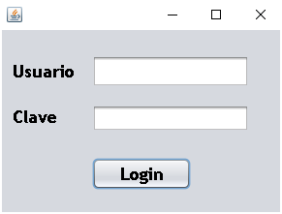

* no aparición de cursor
* no inicio de sesión
* dejar espacios
* clave oculta
* ojo de visualización de clave
* me olvide clave / user
* enter/clic
* tooltip que avise sobre errores al usuario
* modo dark
* cantidad de intentos fallidos
* captcha